ФГБОУ ВО “Чувашский государственный университет им. И. Н. Ульянова” Факультет: ИВТ

Кафедра: Вычислительной техники

Предмет: Сети и телекоммуникации

Лабораторная работа 2

**Подключение к сети**

Выполнил: студент группы ИВТ-41-20

Галкин Дмитрий

Проверила: Путевская И.В.

Чебоксары 2023 г.

1. **Анализ сети**

**Цель:** подключение к сети по витой паре и wifi

**Задача 1:** сделать прямой патч-корд по стандарту TIA/EIA-568 A или B

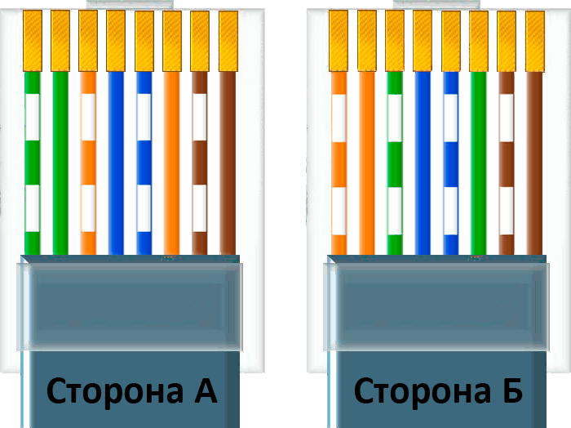

**Задача 2:** подключить патч-корд к сетевому адаптеру по 1000BASE-T или в режиме autonegotiation

**Ответы на вопросы:**

1. Что такое и для чего используется кросс-патчкорд?

Выполняет перекрестное соединение сигналов приема и передачи. Используется для соединения однотипных устройств друг с другом.

1. Что такое и для чего используется прямой патчкорд?

Выполняет параллельное соединение сигналов приема и передачи. Используется для соединения различных по типу устройств.

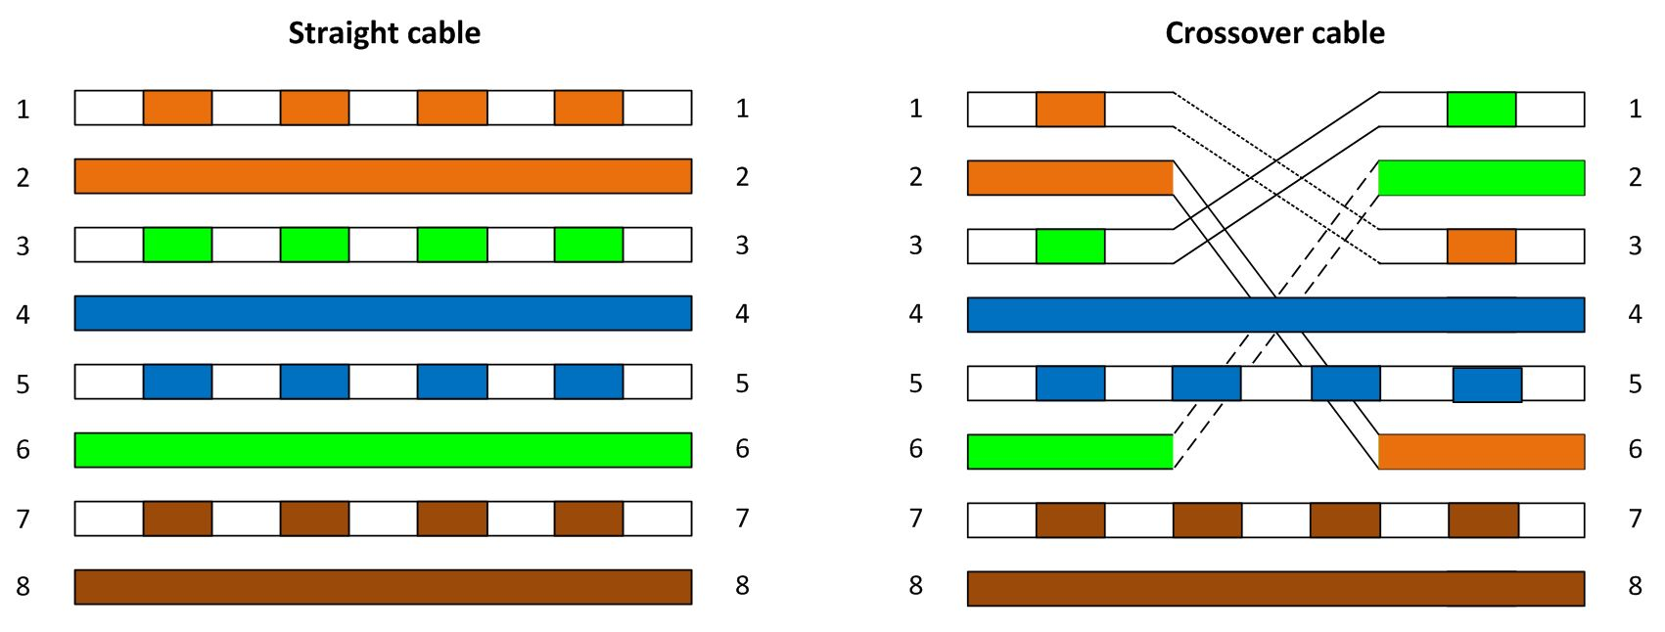

1. Что такое автосогласование?

Процедура и настройка, которая позволяет устройствам, подключенным одному сигналу связи выбрать общие параметры, передачи, например, скорость

1. Что такое auto MDI?

MDI (Medium Dependent Interface) – позволяет устройствам (например, сетевые концетраторы или коммутаторам) подключаться к другим концетраторам без использования кроссоверного кабеля.

1. Какой коннектор используется?

Коннектор RJ45

1. Какой провод используется в стандарте 100Base-Tx?

CAT5 (Полоса частот 100 МГц) – состоит их 4 крученных пар и поддерживает скорость до 100 Мбит/с

1. Какие контакты используются для передачи?

У прямого патчкорда: бело-зеленый, зеленый

У перекрестного патчкорда: бело-оранжевый, оранжевый

1. Какие контакты используются для отправки?

У прямого патчкорда: бело-оранжевый, оранжевый

У перекрестного патчкорда: бело-зеленый, зеленый

Остальные контакты используются для других стандартов, и являются двухнаправленными

1. Зачем нужен зажим на коннекторе?

Является более безопасным, внутрь вмонтирована стальная пружина. Она зажимает контакты и обеспечивает надежный контакт.

1. Зачем нужна защелка на коннекторе?

Отвечает за фиксацию коннектора в порте и за разъединение разъема и порта путем нажатия на защелку.

1. Что показывают лампочки на сетевом адаптаре?

Отображают состояния подключения к центральному узлу (коммутатору)

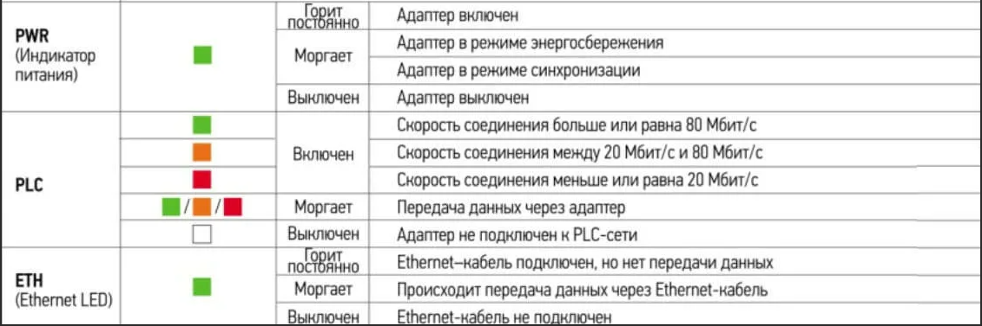

PCL – связь по линии передачи

1. Как расшифровывается стандарт 100Base-Tx?

Base – тип передачи сигнала

100 – скорость передачи 100 Мбит/с

TX – тип кабеля, витая пара с использованием двух пар проводов